2006年10月高等教育自学考试全国统一命题考试
机械工程控制基础试卷
(课程代码2240)[本科目答案页面导航：http://zk.ikaoti.cn/zikao.htm]
一、单项选择题(本大题共15小题，每小题2分，共30分)
1．系统的输出信号对控制作用的影响
A.开环有
B.闭环有
C.都没有
D.都有
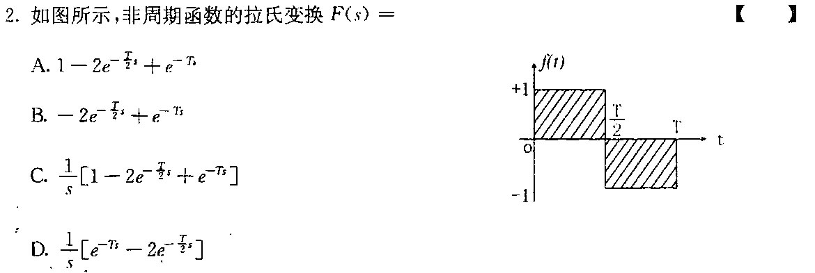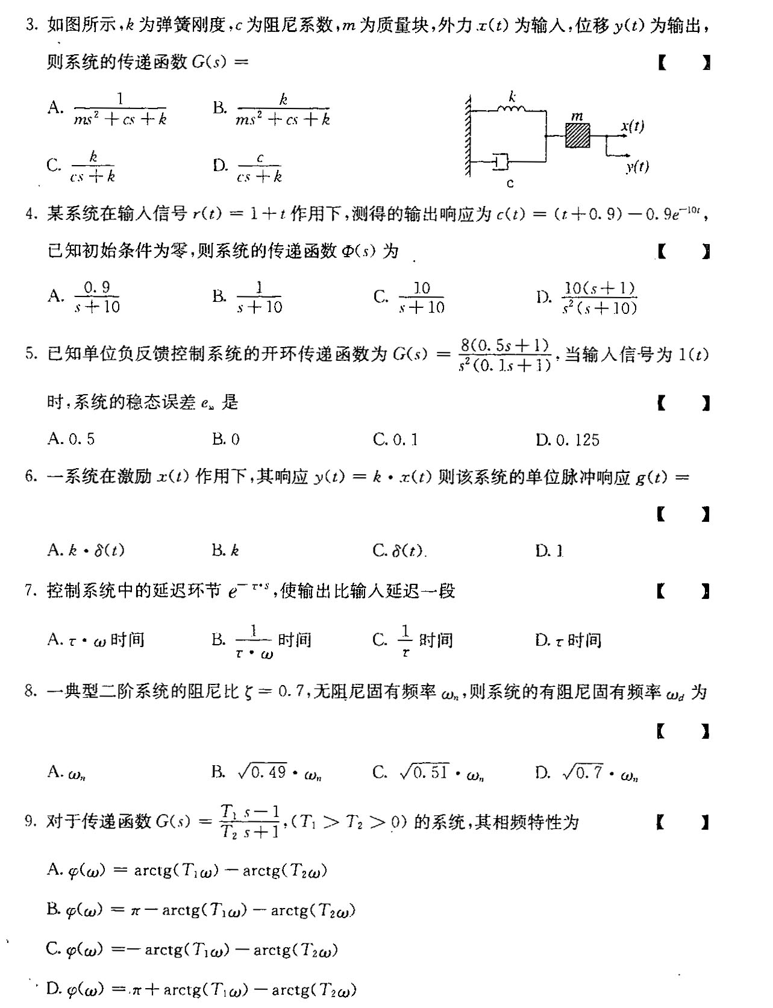
10．二阶系统（0< HYPERLINK "http://zk.ikaoti.cn/zikao.htm" EMBED Equation.3 \* MERGEFORMAT $ζ≤$0.707）的谐振频率 HYPERLINK "http://zk.ikaoti.cn/zikao.htm" EMBED Equation.3 \* MERGEFORMAT $ω_{r}$＝
A. HYPERLINK "http://zk.ikaoti.cn/zikao.htm" EMBED Equation.3 \* MERGEFORMAT $ω_{n}⋅\sqrt{1−ζ^{2}}$
B. HYPERLINK "http://zk.ikaoti.cn/zikao.htm" EMBED Equation.3 \* MERGEFORMAT $ω_{n}⋅\sqrt{1−4ζ^{2}}$[本科目答案页面导航：http://zk.ikaoti.cn/zikao.htm]
C. HYPERLINK "http://zk.ikaoti.cn/zikao.htm" EMBED Equation.3 \* MERGEFORMAT $ω_{n}⋅\sqrt{1−2ζ^{2}}$
D. HYPERLINK "http://zk.ikaoti.cn/zikao.htm" EMBED Equation.3 \* MERGEFORMAT $ω_{n}⋅\sqrt{1−0\text{.}\text{707}ζ^{2}}$
11．在控制系统的前向通道中，加入延迟环节后
A.不改变原开环传递函数的幅频特性，仅改变其相频特性
B.不改变原开环传递函数的相频特性，仅改变其幅频特性
C.原开环传递函数的幅频与相频特性都改变
D.原开环传递函数的幅频与相频特性都不改变
12．绘制控制系统的开环对数幅频渐近线时，二阶微分环节在转折频率处的斜率变化是
A.增大40 HYPERLINK "http://zk.ikaoti.cn/zikao.htm" EMBED Equation.3 \* MERGEFORMAT ${\text{dB}}/{\text{dec}}$
B.减少40 HYPERLINK "http://zk.ikaoti.cn/zikao.htm" EMBED Equation.3 \* MERGEFORMAT ${\text{dB}}/{\text{dec}}$
C.增大20 HYPERLINK "http://zk.ikaoti.cn/zikao.htm" EMBED Equation.3 \* MERGEFORMAT ${\text{dB}}/{\text{dec}}$
D.减少20 HYPERLINK "http://zk.ikaoti.cn/zikao.htm" EMBED Equation.3 \* MERGEFORMAT ${\text{dB}}/{\text{dec}}$
13．有两个单位反馈控制系统，其前向通道传递函数分别为G₁(s)= HYPERLINK "http://zk.ikaoti.cn/zikao.htm" EMBED Equation.3 \* MERGEFORMAT $\frac{1}{s}$，G₂(s)= HYPERLINK "http://zk.ikaoti.cn/zikao.htm" EMBED Equation.3 \* MERGEFORMAT $\frac{1}{4s}$，则相应
的截止频率 HYPERLINK "http://zk.ikaoti.cn/zikao.htm" EMBED Equation.3 \* MERGEFORMAT $ω_{b_{1}}$和 HYPERLINK "http://zk.ikaoti.cn/zikao.htm" EMBED Equation.3 \* MERGEFORMAT $ω_{b_{2}}$满足
A. HYPERLINK "http://zk.ikaoti.cn/zikao.htm" EMBED Equation.3 \* MERGEFORMAT $ω_{b_{1}}$< HYPERLINK "http://zk.ikaoti.cn/zikao.htm" EMBED Equation.3 \* MERGEFORMAT $ω_{b_{2}}$
B. HYPERLINK "http://zk.ikaoti.cn/zikao.htm" EMBED Equation.3 \* MERGEFORMAT $ω_{b_{1}}$＝ HYPERLINK "http://zk.ikaoti.cn/zikao.htm" EMBED Equation.3 \* MERGEFORMAT $ω_{b_{2}}$
C. HYPERLINK "http://zk.ikaoti.cn/zikao.htm" EMBED Equation.3 \* MERGEFORMAT $ω_{b_{1}}$> HYPERLINK "http://zk.ikaoti.cn/zikao.htm" EMBED Equation.3 \* MERGEFORMAT $ω_{b_{2}}$
D. HYPERLINK "http://zk.ikaoti.cn/zikao.htm" EMBED Equation.3 \* MERGEFORMAT $ω_{b_{1}}$＝2 HYPERLINK "http://zk.ikaoti.cn/zikao.htm" EMBED Equation.3 \* MERGEFORMAT $ω_{b_{2}}$
14．若系统是最小相位系统，且闭环系统是稳定的，那么G( HYPERLINK "http://zk.ikaoti.cn/zikao.htm" EMBED Equation.3 \* MERGEFORMAT $jω$)曲线
A.离(-1， HYPERLINK "http://zk.ikaoti.cn/zikao.htm" EMBED Equation.3 \* MERGEFORMAT $j0$)点越近，则闭环的稳定性程度越高
B.离(-1， HYPERLINK "http://zk.ikaoti.cn/zikao.htm" EMBED Equation.3 \* MERGEFORMAT $j0$)点近或远，对闭环的稳定性程度无影响
C.离(-1， HYPERLINK "http://zk.ikaoti.cn/zikao.htm" EMBED Equation.3 \* MERGEFORMAT $j0$)点越远，则闭环的稳定性程度越低
D.离(-1， HYPERLINK "http://zk.ikaoti.cn/zikao.htm" EMBED Equation.3 \* MERGEFORMAT $j0$)点越远，则闭环的稳定性程度越高
15．控制系统的校正环节中，比例－积分(PI)控制器的传递函数是
A.G(s)＝K(1+Ts)[最新年份咨询qq593777558]
B.G(s)=K(1+ HYPERLINK "http://zk.ikaoti.cn/zikao.htm" EMBED Equation.3 \* MERGEFORMAT $\frac{1}{\text{Ks}}$)
C.G(s)=KTs
D.G(s)= HYPERLINK "http://zk.ikaoti.cn/zikao.htm" EMBED Equation.3 \* MERGEFORMAT $\frac{K}{1+\text{Ts}}$
二、填空题(本大题共10小题，每小题2分，共20分)
请在每小题的空格中填上正确答案。错填、不填均无分。
16．若时间函数 HYPERLINK "http://zk.ikaoti.cn/zikao.htm" EMBED Equation.3 \* MERGEFORMAT $f(t)$的拉氏变换为F(s)，已知F(s)= HYPERLINK "http://zk.ikaoti.cn/zikao.htm" EMBED Equation.3 \* MERGEFORMAT $\frac{1}{(s+2)^{2}}$，利用初值定理求得的 HYPERLINK "http://zk.ikaoti.cn/zikao.htm" EMBED Equation.3 \* MERGEFORMAT $f(0^{+})$＝ 。
17．对于物理可实现系统，传递函数分母中s的阶次n与分子中s的阶次m，总存在 。
18．一阶惯性环节的传递函数为 。
19．系统受到外加作用激励后，从初始状态到 称为瞬态响应。
20．典型二阶系统中，当参数 HYPERLINK "http://zk.ikaoti.cn/zikao.htm" EMBED Equation.3 \* MERGEFORMAT $ζ$=O时，系统受到单位脉冲激励，其输出 。
21．伯德图的横座标是 。
22．在系统传递函数G(s)中，令s= HYPERLINK "http://zk.ikaoti.cn/zikao.htm" EMBED Equation.3 \* MERGEFORMAT $jω$，就 。
23．给系统加入外界的扰动， 系统在足够长时间内能恢复到原来平衡状态或者趋于一个给定的新的平衡状态，则该系统是稳定的。
24．若积分环节 ，则对扰动引起的误差不起抑制作用。[最新年份咨询qq593777558]
25．具有比例(P)、微分(D)和积分(I)控制作用的校正器称为 。
三、简答题(本大题共5小题，每小题4分。共20分)
26．某系统闭环特征方程为D(s)＝s²-3s+0.5=0，试问系统稳定吗?简述原因。
27．已知零初始条件下某系统的单位脉冲响应，能否求出该系统闭环传递函数?若可以，如
何求?
28．某单位反馈系统的开环传递函数为G(s)＝ HYPERLINK "http://zk.ikaoti.cn/zikao.htm" EMBED Equation.3 \* MERGEFORMAT $\frac{3}{s(s+2)}$，该系统是否稳定?若稳定，稳定裕量Kg是多少?
29．简单叙述二阶欠阻尼系数 HYPERLINK "http://zk.ikaoti.cn/zikao.htm" EMBED Equation.3 \* MERGEFORMAT $ζ,ω_{n}$与性能指标 HYPERLINK "http://zk.ikaoti.cn/zikao.htm" EMBED Equation.3 \* MERGEFORMAT $M_{p}$(超调量)、 HYPERLINK "http://zk.ikaoti.cn/zikao.htm" EMBED Equation.3 \* MERGEFORMAT $t_{s}$(调整时间)的关系。
30．一阶系统的闭环极点越靠近S平面原点，其单位阶跃响应速度应该越快还是越慢?为什
么?
四、综合应用题(本大题共4小题，第31题、33题各7分，第32题、34题各8分，共30分)
